**Летняя школа «Ювелирный дизайн» — это коллаборация бизнеса и образовательных организаций**

[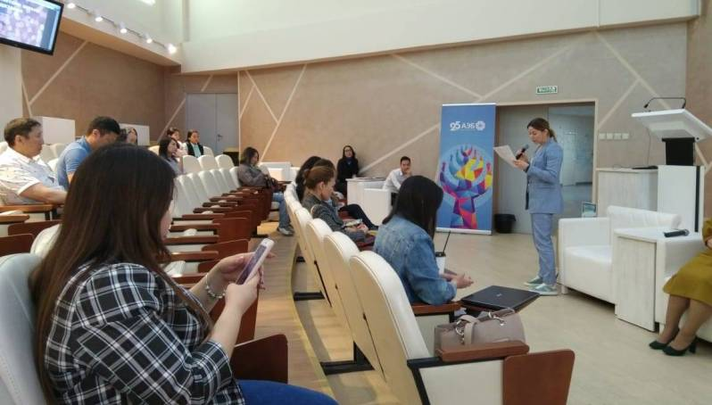](https://news.ykt.ru/upload/image/2019/06/87483/main.jpg?1559630962)

В рамках Года консолидации, объявленного главой Якутии Айсеном Николаевым, на площадке ВШИМа состоялась презентация летней школы «Ювелирного дизайна», сообщает пресс-служба Минпрома республики.

Университет креативных индустрий Universal University совместно с Арктическим государственным институтом культуры и искусств (АГИКИ) и ювелирно-гранильным кластером «Сэйбиэм» 4 июня запускают образовательный курс «Ювелирный дизайн». Презентация программы состоялась на базе Высшей школы инновационного менеджмента при главе РС(Я).

«Проект летней школы, идейным вдохновителем которого выступила советник председателя правления Алмазэргиэнбанка Людмила Николаева, — это коллаборация бизнеса и образовательных организаций — АГИКИ, Британской высшей школы дизайна. Он дает возможность консолидировать усилия дизайнеров и мастеров-ювелиров, представляющих целый пул предприятий», — сообщила генеральный директор компании «Сэйбиэм» Анна Иванова.

По ее словам, благодаря такой консолидации появилась возможность достичь тех амбициозных планов, которые ставит перед собой республика по увеличению экспорта готовой продукции: «Сейчас важно подготовить профессиональных специалистов-дизайнеров, знающих производственный цикл, владеющих подходами по проектированию, знакомых с передовыми международными практиками. Будущее Якутии напрямую зависит от качества нашего человеческого капитала, творческих способностей, так как развитие креативных индустрий способно помочь сформировать прибыльную региональную экономику».

Куратором летнего курса «Ювелирный дизайн» является Игорь Комов — преподаватель Британской высшей школы дизайна, ювелирный дизайнер, основатель ювелирного бренда Alchemia Jewellery, директор ювелирного конкурса Moscow Jewellery Design Week. В рамках курса он посвятит студентов в особенности ювелирного дизайна, проведет несколько консультаций на разных этапах формирования финальных проектов, а также будет поддерживать студентов дистанционно во время их самостоятельной работы.

В роли наставников будут выступать преподаватели БВШД, эксперты в области дизайна, менеджмента и маркетинга: преподаватель программы БВШД «Ювелирный дизайн», курс «Аналитический рисунок» проведет Екатерина Комова, преподаватель программы подготовительного курса для программ Российского ДПО, курс «Тенденции в дизайне» проведет Ольга Якушева, куратор совместной MBA-программы МГИМО и БВШД «Менеджмент в индустрии моды», курс «Бизнес и маркетинг» проведет Дарья Ядерная, курс «Основы SMM» проведет SMM-менеджер ювелирного бренда Alchemia Jewellery Надежда Донских.

Программа летней школы включает теоретический и практический курсы, обучение по которым пройдет с 4 июня по 25 августа 2019 года.

Источник: [News.Ykt.Ru](http://news.ykt.ru/article/87483" \t "_blank)